REWALIDACJA IIIOET
ŚRODA 22.04
1. Poprawiając ślady wykonaj szlaczki.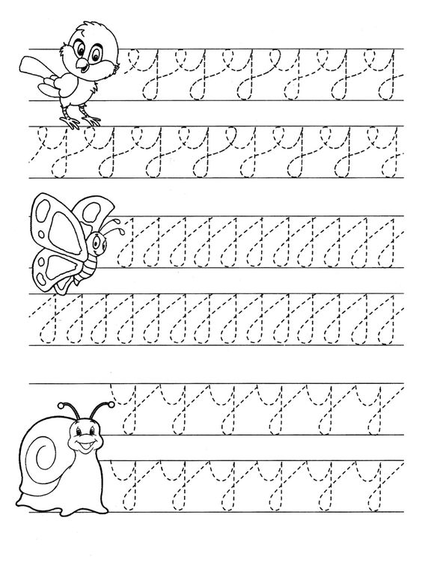

2. Spróbuj przeczytać wyrazy umieszczone na koszach, lub poproś opiekuna by Ci przeczytał. Powiedz jakie produkty są wrzucane są do poszczególnych koszy. Następnie pokoloruj rysunek.

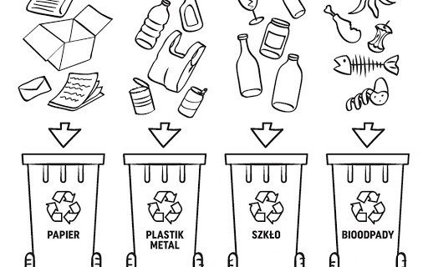

3. Pokoloruj poniższy obrazek, następnie postaraj się wyciąć puzzle po śladzie i spróbuj je ułożyć.

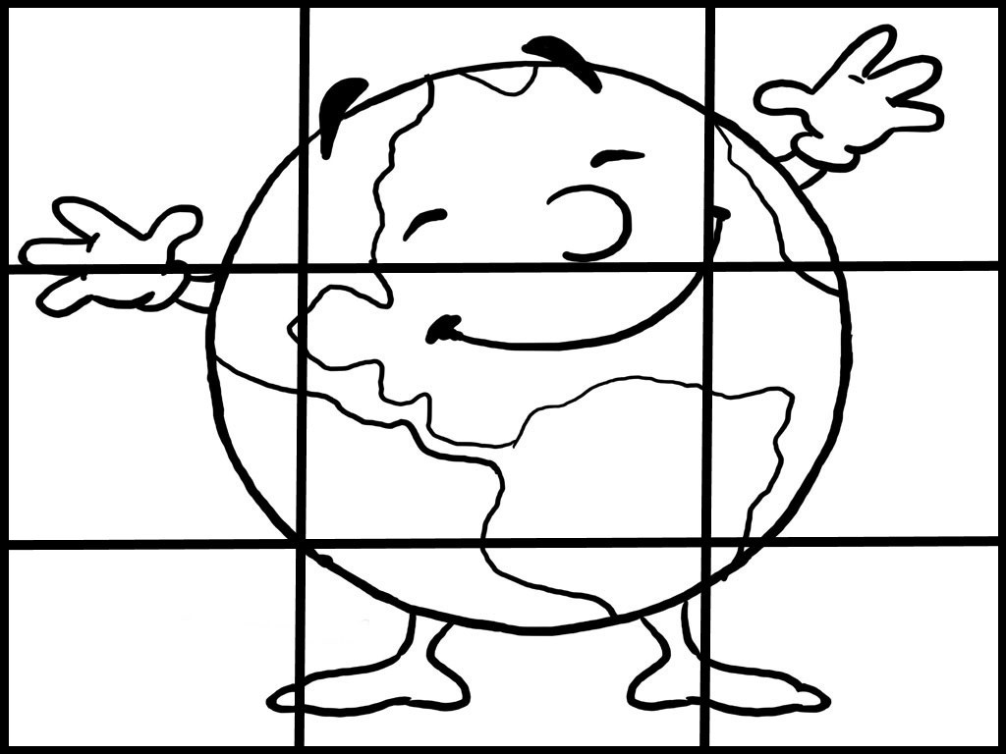

*https://www.actividadeseducainfantil.com/2018/04/10-manualidades-9-dibujos-5-videos-para.html
*http://pszok.wfosigw.torun.pl/2017/07/19/warunki-spelnienia-wymogow-wspolnego-systemu-segregacji-odpadow/
*https://www.pokolorujswiat.com/2018/04/miedzynarodowy-dzien-ziemi-22-kwietnia.html

